Ahmad Saiful Arifin
Jl. Argopuro, Dsn. Klepon, Ds. Sidodadi, Kec. Garum, Kab.Blitar
Curiculum Vitae
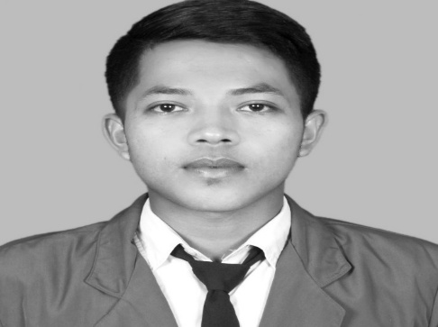
Nama : Ahmad Saiful Arifin
Panggilan: saiful
Ttl : Blitar,14-02-1996
Agama : Islam
Telf : 082265020057
PENDIDIKAN FORMAL
Strata 1 : Teknologi Hasil Pertanian, Universitas KH. Wahab Hasbullah Jombang 2017-2021
Sekolah Menengah Akhir : SMK Kyai Mojo,Tembelang, Jombang 2013- 2016
Sekolah Menengah Pertama : MTS Hassanudin, Gaprang, Blitar 2007-2011
Sekolah Dasar : SDN. Sidodadi 05,Blitar 2002-2007
Taman Kanak-Kanak : TK. Dharmawanita, Sidodadi, Blitar 2001-2002

PENGALAMAN KERJA
Office boy : di CV. Perjuangan Steel, Surabaya 2012
Penggoreng mente : di Safrida snack , Surabaya 2017
Penggoreng kerupuk : di Qyula kerupuk pasir , jombang 2017-2019
Sales : di Qyula kerupuk pasir , jombang 2018 -2021
Bagian gudang : di Qyula preloved , jombang 2021- 2022

KEAHLIAN
Ms. Office
Marketing

